Pozdravljeni
Današnje navodilo je namenjeno za delo v dveh šolskih urah (petek, 19. in torek, 23. 3. 2021),
Delo, ki ste ga dobili za ti uri NALOŽITE v spletno učilnico (Opravljeno delo) najkasneje do petka, 26. 3. 2021, do 10.55.
Navodilo za delo:
Zapis snovi si naredite v zvezke.
Naslov današnje snovi je:

Ptuj - zidana kronika na križišču cest,

ki so povezovale sončno Italijo s prostranstvi Panonske nižine ter alpske doline s širjavami Balkana

S pomočjo spodnjega linka se bomo »sprehajali« po zbirkah Pokrajinskega muzeja Ptuj – Ormož, in publikacijah o zgodovini ptujskega območja.
https://pmpo.si/aktualno/ptujski-muzej-virtualno/

- MOGOČNI RIMSKI POETOVIO

(antiKa)
Na živahnem križišču trgovskih poti, kjer je bilo mogoče varno prečkati Dravo, so se ljudje naselili že ob koncu tretjega tisočletja pred našim štetjem. V pozni železni dobi so območje naselili Kelti, največji razcvet pa je mesto doživelo ob prihodu Rimljanov. Takrat (od okoli leta 1 do okoli leta 480) naj bi na območju Poetovione, ki je bila ena izmed najpomembnejših sedežev rimske vojske, po ocenah arheologov živelo okrog 30 tisoč prebivalcev.
Sredi 5. stoletja so ozemlje opustošili Huni, na nezasedeno ozemlje pa so postopoma prodirali Slovani (od okoli leta 580 naprej). Ob koncu 8. stoletja je Ptuj prešel pod frankovsko oblast, proti koncu 9. stoletja pa je oblast nad mestom prevzela Salzburška nadškofija.
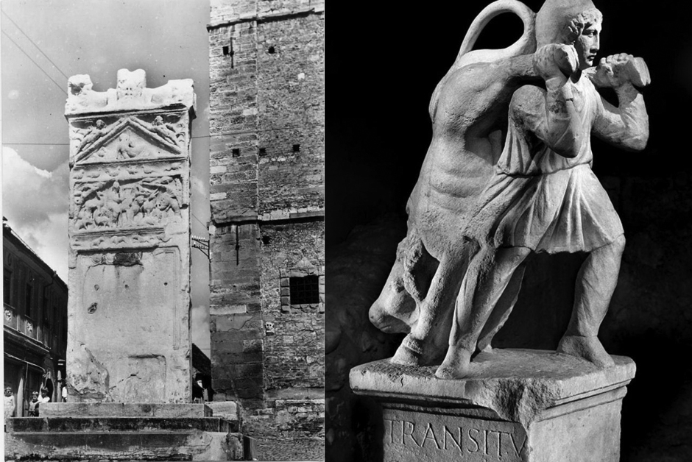

- CVETOČE TRGOVSKO MESTO

(SREDNJI VEK)
Podoben razcvet trgovine kot v rimskem času je mesto doživelo šele v 11. stoletju s prihodom novih gospodarjev – gospodov Ptujskih (fevdalci). »Slednji niso bili uspešni le na vojaškem področju, temveč so se izkazali tudi kot široko razgledani in zahtevni podporniki umetnosti. Mesto so vojaško utrdili, na ruševinah starega postavili nov grad, oživelo pa je tudi trgovanje na velike razdalje.« (Marija Hernja Masten, Staro mesto ob Dravi)
Že v prvi polovici 13. stoletja (okoli 1230) so nastale vse pomembne ptujske zgradbe: utrdba na grajskem griču, dominikanski samostan in Mali grad, minoritski samostan in cerkev sv. Jurija. Sredi 13. stoletja je Ptuj tudi uradno pridobil status mesta in s tem tudi pravico do obzidja, ki je povezalo vse mestne zgradbe, oba samostana in grad.
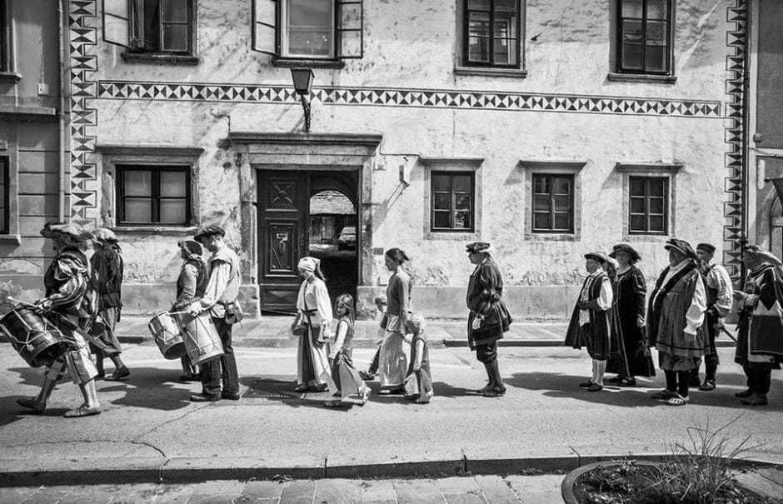

- PO TURKIH MESTO OPUSTOŠIJO POŽARI

(NOVI VEK)
Ob koncu 16. stoletja se je pričela gospodarska recesija, mesto pa je zaradi pomembne strateške lege prevzelo obrambo proti Turkom. Ko se je prebivalcem le uspelo ubraniti Turkov, so mesto prizadeli hudi požari in druge ujme ter mu postopoma vzele blišč najbogatejših let. »Kljub temu je minoritom in dominikancem v 17. in na začetku 18. stoletja še uspelo temeljito in velikopotezno barokizirati oba samostana, grof Walter Leslie in njegovi nasledniki pa so grad iz asketske utrdbe spremenili v bogato rezidenco.« (Marija Hernja Masten, Staro mesto ob Dravi)
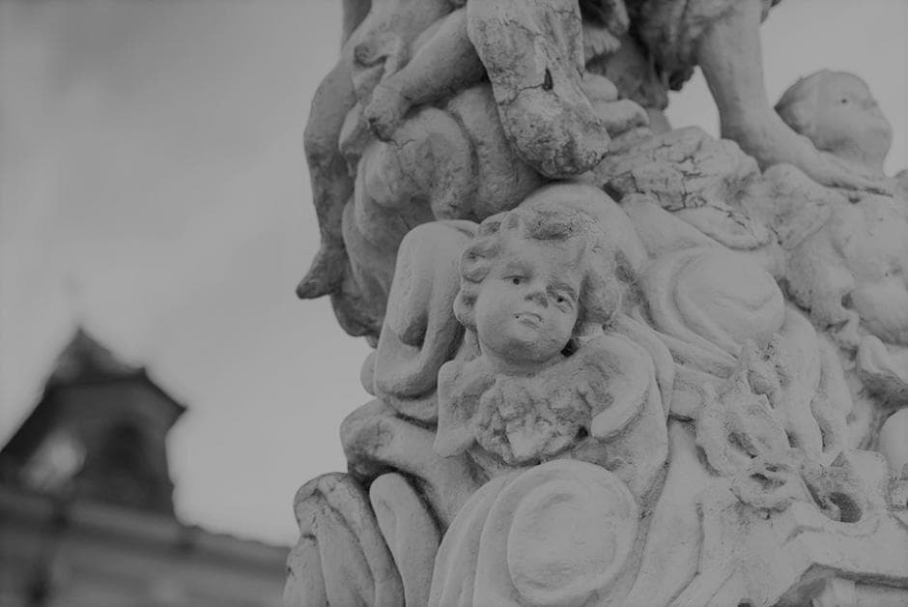

4. ODLIČNO VINO IN KOPELI V DRAVI PRIVABIJO PRVE TURISTE

(19. STOLETJE)
Že v drugi polovici 19. stoletja so vzniknile prve pobude o razvoju turizma. »Ptujčani so vabili popotnike, da si ogledajo ostaline slavne ptujske preteklosti, hvalili so milo podnebje in kakovostna vina ter priporočali kopeli v hitro tekoči in čisti Dravi.« (Marija Hernja Masten, Staro mesto ob Dravi)
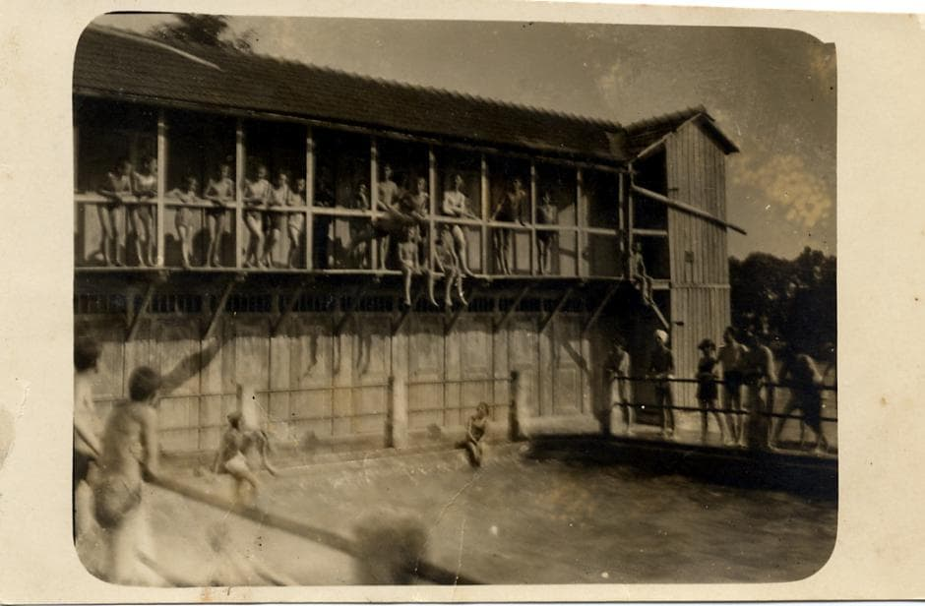

5. IMENITNA SREDIŠČA DRUŽABNEGA ŽIVLJENJA

(20. STOLETJE)
Od začetka 20. stoletja pa vse do 2. svetovne vojne je mesto zaznamovalo pestro družabno življenje, ki se je odvijalo v gostilnah in kavarnah. Z izbrano ponudbo kave, vina in žganih pijač so ptujski hoteli ter kavarne pritegnili premožnejše in zahtevnejše goste. Za najimenitnejši ptujski hotel je veljal Hotel Osterberger, današnji Hotel Mitra. Kavarne in hoteli so bili tudi glavno prizorišče koncertov in plesov ob živi glasbi, ki so bili eden od pomembnih simbolov meščanske pripadnosti in uglajenosti.
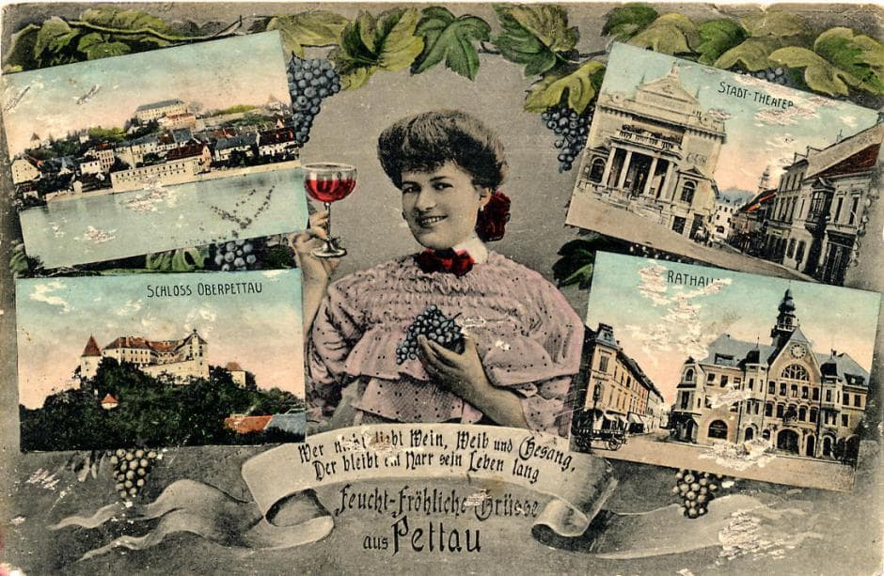

6. ŽIVAHNO SREDIŠČE KULTURE IN ŽIVE TRADICIJE

(PTUJ DANES)
Današnji Ptuj je več kot le mesto bogate zgodovine in veličastne preteklosti. Je živahno evropsko središče kulture, mesto festivalov, izjemnega etnografskega izročila in žive tradicije, ki je globoko ukoreninjena v življenja Ptujčanov.
